DESAFIO PUBFUTURE

DOCUMENTAÇÃO API CONTROLE FINANCEIRO

Autor: Fernando Artur Luithardt

IMPORTANTE:

1. Foi utilizado o software XAMP com Apache e MySqli, no PhpMyAdmin é necessário criar uma base chamada “fernando_pubfuture” a importar o arquivo “fernando_pubfuture.sql” 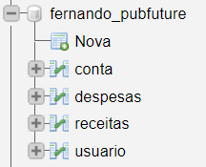
2. Os arquivos ficam em “C:\xampp\htdocs\DesafioPubFuture\**arquivos do github**”
3. Para teste da API foi utilizado o software “INSOMNIA”, sendo que enviando dados via POST utilizando estrutura ‘MultipartForm’ conforme print a seguir:

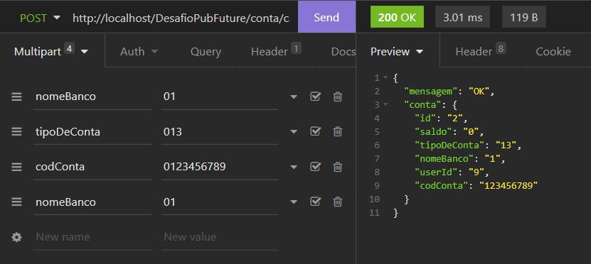

UTILIZANDO A API:

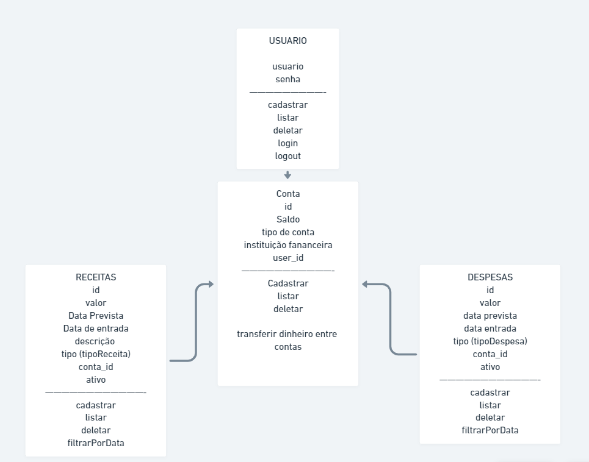

Base de dados resumida

USUARIOS:

CRIANDO USUÁRIO:

API: <http://localhost/DesafioPubFuture/usuario/cadastrar/>

Método: POST

Necessário enviar: usuario, senha

RESPOSTAS:

{"mensagem":"OK"} Cod(200) (usuario criado com sucesso)

{"mensagem":"Usuario ja existente"} Cod(400) (nome de usuario já existente no banco)

LOGIN USUÁRIO:

API: http://localhost/DesafioPubFuture/usuario/login/

Método: POST

Necessário enviar: usuario, senha

RESPOSTAS:

{"mensagem":"OK"} Cod(200) (usuario criado com sucesso)

{"mensagem": "Usuario ou senha errados"} Cod(401) (usuario ou senha não corresponde ao banco)

DELETAR USUÁRIO:

API: http://localhost/DesafioPubFuture/usuario/deletar/

Método: POST

Necessário enviar: deletar: 1 //enviar POST deletar:1 por motivos de segurança mínima, além disso será deletada a conta que está logada, sem estar logado não é possível deletar uma conta

RESPOSTAS:

Cod(204) (usuario deletado com sucesso)

{"mensagem": " Erro ao deletar usuario "} Cod(400) (necessário POST deletar:1)

{"mensagem ": " Login Necessário "} cod(400)(necessário estar logado para poder deletar a própria conta)

LISTAR USUÁRIOS:

API: http://localhost/DesafioPubFuture/usuario/listar/

Ao acessar o link a lista de usuários será retornada, mas é necessário estar logado com um usuário

RESPOSTAS:

Cod(204) (usuario deletado com sucesso)

{"mensagem ": " Login Necessário "} cod(400)(necessário estar logado para ver a lista de usuários)

CONTA:

IMPORTANTE: A conta funciona relacionada a um usuário, só é possível criar a conta se estiver com um usuário logado para ser associada

CRIANDO CONTA:

API: http://localhost/DesafioPubFuture/conta/cadastrar/

Método: POST

Necessário enviar: nomeBanco, tipoDeConta, codConta

NomeBanco e tipoDeConta são enviados como códigos

Códigos abaixo estão disponiveis para uso:

$tiposConta = [

'01' => 'Conta Corrente',

'13' => 'Poupança'

];

$nomeBancos = [

'1' => 'Banco do Brasil S.A.',

'33' => 'Banco Santander (Brasil) S.A',

'104' => 'Caixa Econômica Federal',

'260' => 'nuBank',

'341' => 'Banco Itaú S.A.'

];

RESPOSTAS:

{{

"mensagem": "OK",

"conta": {

"id": "3",

"saldo": "0",

"tipoDeConta": "13",

"nomeBanco": "1",

"userId": "16",

"codConta": "123456789"

}

}} Cod(200) (usuario criado com sucesso)

{"mensagem": "o código do tipo de conta está incorreto"} Cod(400) (código de conta não existe na lista acima)

{"mensagem": "o código do banco está incorreto"} cod(400) (Cógido do banco não existe na lista acima)

LISTAR CONTAS:

API: http://localhost/DesafioPubFuture/conta/listar/

Entrando no link pelo insomnia será disponibilizado as contas relacionadas ao usuário logado

RESPOSTAS:

{"mensagem ": " Login Necessário "} cod(400)(necessário estar logado para ver a lista de contas)

TRANSFERIR ENTRE CONTAS:

API: http://localhost/DesafioPubFuture/conta/transferir/

Método: POST

Necessário enviar: codContaPartida, codContaDestino, valorTransferencia

Segurança: o codContaPartida é verificada com o usuário logado, valor de transferencia pode ser enviado com sinal ou sem sinal(+.-), isto será corrigido pela API

RESPOSTAS:

{"mensagem ": " Login Necessário "} cod(400)(necessário estar logado para ver a lista de contas)

{"mensagem ": " conta de destino incorreta "} cod(400)(necessário que codContaPartida pertença ao usuário logado)

DELETAR CONTA:

API: http://localhost/DesafioPubFuture/conta/deletar/

Método: POST

Necessário enviar: codConta

Segurança: o codConta é verificada com o usuário logado, valor de transferencia pode ser enviado com sinal ou sem sinal(+.-), isto será corrigido pela API

RESPOSTAS:

Cod(200) (conta deletada com sucesso)

{"mensagem ": " Login Necessário "} cod(400)(necessário estar logado para ver a lista de contas)

{"mensagem ": " codido conta incorreto ou não pertence ao usuario logado "} cod(400)(necessário que codContaPartida pertença ao usuário logado)

{"mensagem ": " Erro ao deletar conta "} cod(400) (erro do servidor)

DESPESAS:

IMPORTANTE: A despesas estão ligadas a uma conta, é necessário que a conta exista e pertença ao usuário logado

CRIANDO CONTA:

API: http://localhost/DesafioPubFuture/despesas/cadastrar/

Método: POST

Necessário enviar: categoria, codConta, dataEntrada, dataPrevista, descricao, valor

IMPORTANTE: Ao deixar dataPrevista em branco o valor já será debitado da conta automaticamente e a data salva como dia atual (não consegui tempo para fazer um sistema para que as despesas ou receitas caiam automaticamente quando chegar a data, então se for selecionado uma data a despesa/receita não será efetuada no saldo da conta)

NomeBanco e tipoDeConta são enviados como códigos

Códigos abaixo estão disponiveis para uso: